**Westerbaen-Op een Barbier…**

Gedicht van de Week

Week 03- 2018

[www.arspoetica.nl](http://www.arspoetica.nl)

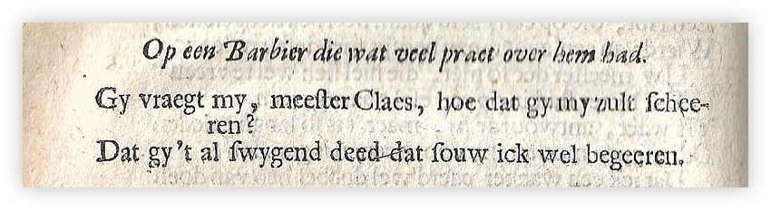

Wederom een 17de eeuws dichter. Hij is minder bekend dan degenen die kort geleden hier verschenen, maar in zijn tijd zeer geprezen. De waardering van de dichter, Jacob Westerbaen (1599-1670) nam echter in de 19de eeuw duidelijk af. Men vond hem van toen af ten hoogste middelmatig.

Hij scheef o.a. lange gedichten in navolging van Huygens en minnedichten. Zoals Huygens zijn Hofwyck had, zo bewoonde Westerbaen het buiten Ockenburgh, ook even buiten den Haag in Loosduinen waaraan hij een gedicht wijdde (Arctoa Tempe). Hij was in staat dit buiten te laten aanleggen door zijn huwelijk met de (rijke) weduwe van een zoon van van Oldenbarnevelt. Zij overleed in 1647 nog voordat met de bouw (1654) was begonnen. Voor zijn huwelijk werkte Westerbaen als arts.

Zoals bij een eerder gedicht vermeld is het hier bovengenoemde huis van Huygens nu een museum gewijd aan de familie Huygens; het huis Ockenburgh heeft die functie niet gekregen. Men kan in de tuin wandelen en het huis zelf wacht nog op een nieuwe bestemming.

Het gedicht verscheen in de “Mengeldichten” hier volgens de uitgave “Gedichten van Jacob Westerbaen” eerste deel uit 1672. Het spreekt voor zichzelf: kappers waren ook toen bekend om hun spraakzaamheid.

Aantekening: Let op de lange s met links een dwarsstreepje (s ) .